FICHE COURANT ALTERNATIF

THEME : L’impédance

Schéma d’étude
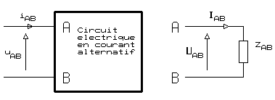
Définition générale :
L’impédance entre deux points A et B d’un circuit, est le rapport entre la différence de potentiel efficace U_{AB} aux bornes A et B du circuit et l’intensité du courant alternatif efficace I_{AB} qui traverse ce circuit.
Formule de l’impédance :
Z_{AB} = (U_{AB} = Z_{AB}.I_{AB})

Remarques sur l’impédance :
Le mot impédance signifie : empêcher (le courant de passer)
Plus l’impédance est faible et plus le courant alternatif peut circuler librement. La limite inférieure est Z = 0Ω (un fil)
Plus l’impédance est forte et moins le courant alternatif peut circuler. La limite supérieure est Z ⇒ ∞ Ω (un isolant)
L’impédance n’apparaît qu’en courant alternatif.
L’impédance a le même symbole et la même unité que la résistance.
L’impédance s’obtient comme la résistance en appliquant la loi d’Ohm.
L’impédance à la même phase par rapport au courant qui la traverse que la tension à ses bornes.
Convention d’écriture :
Les tensions et les courants variables sont définis par des lettres minuscules : i₁, i_{AB} , u₂, u_{AB} etc.
La valeur efficace de ces tensions et courants variables est définie des lettres majuscules : I₁, I_{AB} , U₂, U_{AB}, etc.
Remarque : l’admittance Y est l’inverse de l’impédance Z : Y = . Y s’exprime en Siemens (S) comme la conductance
Impédances Z(Ω) des trois composants des composants passifs élémentaires : R, L, C :

Schéma de structure | Schéma équivalent aux impédances | Impédance Z (Admittance Y) | Déphasage de la tension par rapport au courant dans Z
La résistance R en Ohm (Ω)  ϕ  o  I_{R}  U_{R}  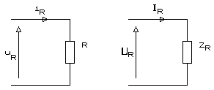 |  | Z_{R} = R (Y_{R} = 1/R)  L’impédance de la résistance est égale à la valeur de sa résistance.  Z_{R} = constante  Z_{R} est donc indépendante de la fréquence F.  La résistance est un composant non réactif.  Exemple R = 150Ω ; Z_{R} = 150Ω  Forme complexe de l’impédance :  Z_{R} = R (réel pur) (Y_{R} = 1/R) | Loi d’Ohm : U_{R} = Z_{R}.I_{R}  Déphasage ϕ de la tension / courant dans une résistance :  ϕ = 0rad = 0°
La bobine L en Henry (H)  _{ϕ}  o  I_{L}  U_{L}  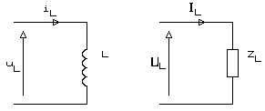 |  | Z_{L} = L.ω = L.2.π.F (Y_{L} = 1/L.ω)  L’impédance de la bobine est une fonction linéaire de la fréquence F.  Z_{L} = a.F (a = L.2.π) (F est la variable)  si F⇒ 0Hz (continu), alors Z_{L} ⇒ 0Ω (fil)  si F⇒ ∞Hz, alors Z_{L} ⇒ ∞ Ω (isolant)  La bobine est un composant réactif (qui réagit au passage du courant alternatif)  Forme complexe de l’impédance :  Z_{L}= j. L.ω (imaginaire pur) (Y_{L} = 1/j.L.ω) | Loi d’Ohm : U_{L} = Z_{L}.I_{L}  Déphasage ϕ de la tension / courant dans une bobine :  ϕ = rad = 90° (j)
Le condensateur en Farad (F)  ϕ  o  I_{C}  U_{C}  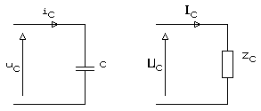 |  | Z_{C} = = (Y_{C} = C.ω)  L’impédance du condensateur est une fonction inverse de la fréquence F.  Z_{C} = (a = C.2.π)  si F⇒ 0Hz (continu), alors Z_{C} ⇒ ∞ Ω (isolant)  si F⇒ ∞ Hz, alors Z_{C} ⇒ 0Ω (fil)  Le condensateur est un composant réactif.  Forme complexe de l’impédance :  Z_{C}= -j. = (imaginaire pur) (Y_{C} = j.c.ω) | Loi d’Ohm : U_{C} = Z_{C}.I_{C}  Déphasage ϕ de la tension / courant dans un condensateur :  ϕ = - rad = -90° (-j = )
jean.claude.recoules@wanadoo.fr

